

ŠKOLA ZA DIZAJN, GRAFIKU I ODRŽIVU GRADNJU

ZAVRŠNI RAD:

**RAZVOJ WEB SUČELJA ZA**

**PREGLED I KUPNJU**

**FILMSKIH NASLOVA**

Mentor: Učenik:

**Prof. Nikolina Smilović Nikola Škarica G4P**

lipanj, 2024

SADRŽAJ

1. Uvod 1

2. Alati 2

2.1. HTML 2

2.2. CSS 2

2.3. JavaScript 2

2.4. PHP 2

3. Baza podataka i API 3

3.1. Dohvaćanje filmova 3

3.2. Ubacivanje filmova u bazu 4

3.3. Ispis filmova 6

3.4. Pretraživanje filmova 9

3.4.1. Sortiranje rezultata 11

4. Prikaz odabranog filma 12

4.1. Detaljni podatci odabranog filma 12

4.2. Ispis glumaca 15

4.3. Ispis filmske kolekcije 17

4.4. Umetanje video trailera 19

5. Detaljni podatci glumca 21

6. Login i Profil 23

6.1. Registracija 24

6.2. Prijava 25

6.3. Profil korisnika 26

7. Kupnja filmova 28

8. Zaključak 31

# Uvod

Cilj ovog dokumenta je opisivanje procesa izrade projekta web sučelja za pregled i kupnju filmova.

Fokus projekta je stvaranje korisnički naklonjenog sučelja koje omogućava korisnicima pretraživanje, pregledavanje i kupnju filmova putem web stranice. Projekt je baziran na tehnologijama HTML, CSS, JavaScript, PHP i SQL.

U uvodnom dijelu dokumenta biti će opisane korištene tehnologije, u nastavku detaljno se opisuje proces izrade i funkcionalnosti projekta, konačno rezultati projekta biti će analizirani.

# 2. Alati

## 2.1. HTML

**HTML** (HyperText Markup Language) je standardni jezik za strukturiranje i prikazivanje sadržaja na webu. To je osnovni jezik koji se koristi za izgradnju web stranica i aplikacija.

## 2.2. CSS

**CSS** (Cascading Style Sheets) je jezik za stiliziranje web stranica. Koristi se za opisivanje izgleda i formatiranja HTML dokumenata. Pomoću CSS-a, dizajneri i programeri mogu kontrolirati raspored, boje, fontove i druge aspekte prikaza web stranica.

## 2.3. JavaScript

**JavaScript** je visokonaponski programski jezik koji se koristi za razvoj dinamičkih i interaktivnih web stranica. Ovaj jezik omogućuje programerima da dodaju razne funkcionalnosti, interakcije i efekte na web stranice.

## 2.4. PHP

**PHP** (Hypertext Preprocessor) je skriptni jezik koji se primarno koristi za razvoj web aplikacija i kreiranje dinamičkih web stranica. PHP se izvršava na strani servera, što znači da se kod interpretira na serveru i generira HTML koji se šalje klijentu.

# Baza podataka i API

## 3.1. Dohvaćanje filmova

Za uspješno funkcioniranje projekta moramo imati bazu podataka ispunjenu sa informacijama o filmovima. Tablica u bazi naziva se filmovi, te sadrži sljedeće stupce: *Title, Relese_date, Vote_Average, Vote_Count, id_Film, genre_id i poster_path*. Podatci iz ove tablice biti će korišteni na početnoj stranici projekta.

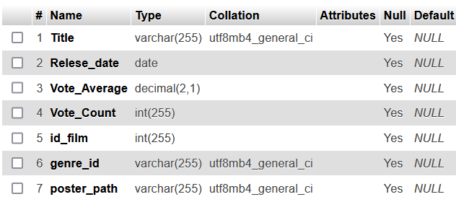

*Slika 1. Filmova baza*

Tablica će biti ispunjena podatcima iz API-a (Application Programing Interface).

Korišten API zove se TMDb (The Movie Dana Base), i iz njega dobivamo podatke. Za dodavanje podataka u bazu koristi se file DohvatiFilmove.php. U kodu se nalazi objekt *options* koji se koristi kao autorizacija za korištenje TMDb API-a. Zatim se nalazi funkcija, koja se poziva na klik *button*-a. Unutar funkcije nalazi se for petlja, u kojoj se putem fetcha poziva API. Petlja se ponavlja 300 puta kako bi se unio veći broj filmova. Svaki poziv na API izbacuje rezultate za 20 filmova u obliku objekta.

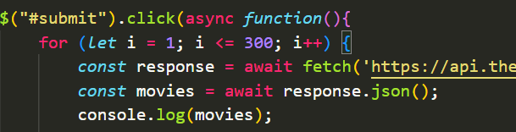

*Slika 2. Dohvaćanje filmova iz API-a*

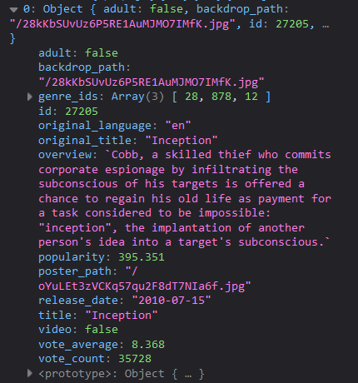

*Slika 3. Podatci iz API-a*

## 3.2. Ubacivanje filmova u bazu

Podatke iz API-a pretvaramo u *string* kako bi ih mogli poslati u UbaciFilmove.php file, putem Ajax funkcije. Unutar tog fila poslani podatci se pretvaraju nazad u objekt, te se ubacuju u bazu podataka koristeći php konekciju. Koristi se for petlja kako bi se unijeli podatci za svih 20 filmova.

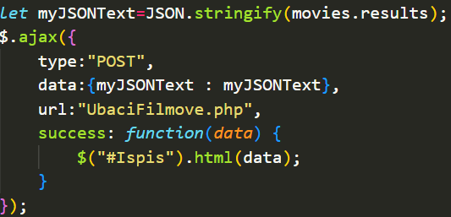

*Slika 4. Slanje podataka*

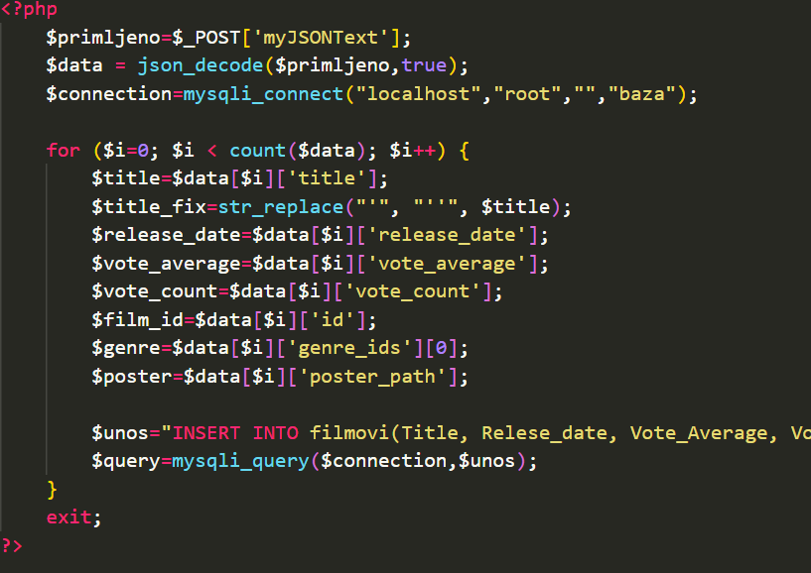

*Slika 5. Unos u bazu*

Nakon izvršavanja koda baza će biti ispunjena sa 6000 filmova, te će biti spremna za korištenje.

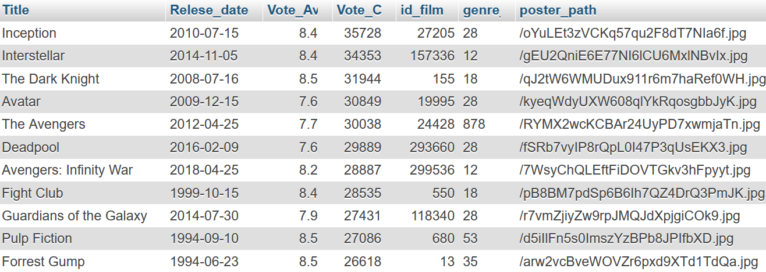

*Slika 6. Ispunjena baza*

## 3.3. Ispis filmova

Stranica index.php je početna stranica web sučelja. Ona se sastoji od *header*-a, koji se ponavlja na svakoj sljedećoj stranici, te tijela stranice. Tijelo stranice sastoji se od sedamnaest sekcija, koje reprezentiraju različite žanrove ili kategorije filmova. Svaka od navedenih sekcija sastoji se od petnaest kartica za filmove kroz koje korisnik može *scroll*-ati, te kliknuti na individualne filmove kako bi otvorili stranicu za taj film.

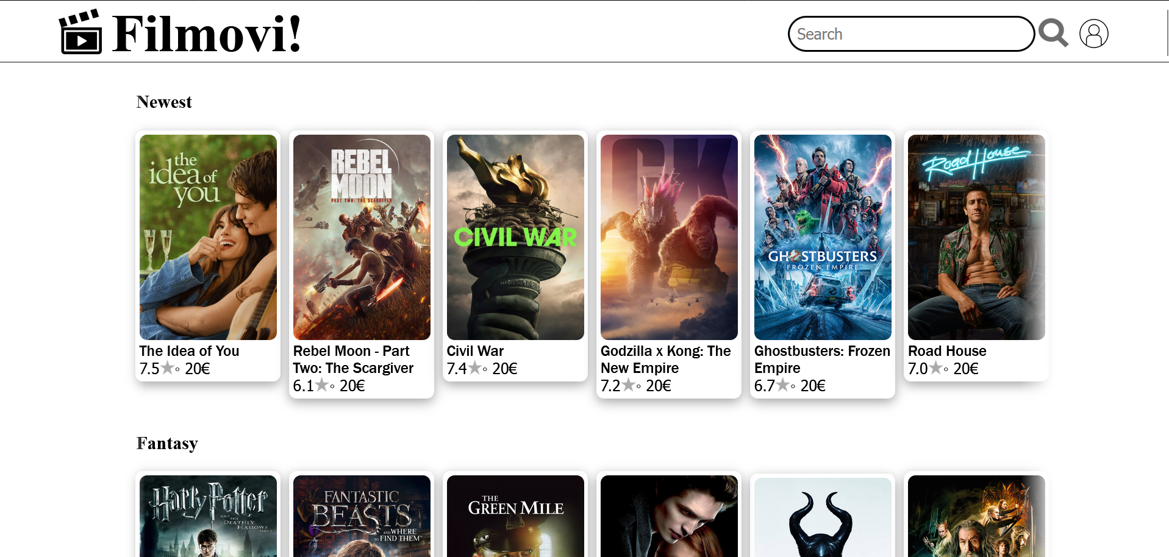

*Slika 7. Izgled početne stranice*

U kodu stranice prvo se nalazi matrica, koja u sebi ima sedamnaest nizova, svaki od kojih sadrži ime žanra i odgovarajući upit na bazu podataka. Zatim unutar for petlje koja se ponavlja sedamnaest puta generiramo nasumični broj koji spremamo unutar varijable *nasumicni*. Također generiramo prazni niz nazvan opcije, ako je nasumični broj sadržan u nizu onda će se generirati novi nasumični broj, ako ne onda će biti spremljen unutar niza. Ovo osigurava da će svaki broj biti izabran jednom i da se neće ponavljati.

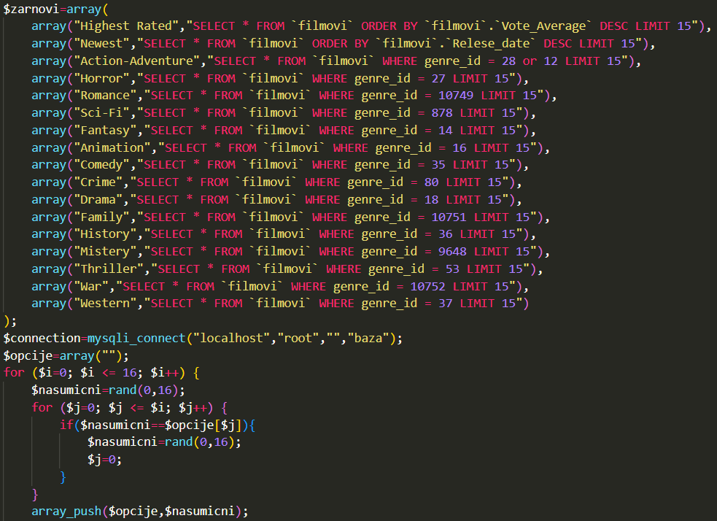

*Slika 8. Žanrovi matrica*

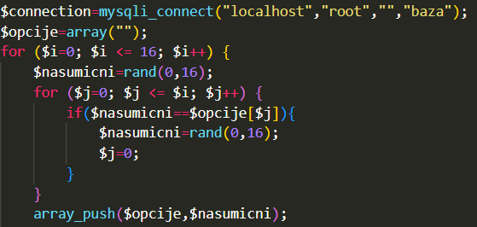

*Slika 9. Generacija nasumičnog broja*

Prijašnje generirani nasumični broj koristimo kako bi izabrali žanr iz matrice, te šaljemo upit na bazu, nakon čega možemo početi ispisivati informacije. Prvo ispišemo ime žanra, te nakon toga koristimo petlju kako bi ispisali individualne filmove. Filmove ispisujemo unutar *form* *tag*-a, koji u sebi sadrži skriveno polje sa id-om filma. Skriveno polje će se kasnije koristiti za prebacivanje na stranicu filma. U nastavku nalazi se *button* u kojem se ispisuju informacije o filmu, kako bi se klikom na bilo koji dio kartice filma prešlo na stranicu filma. Informacije o filmu izvlače se iz baze podataka. 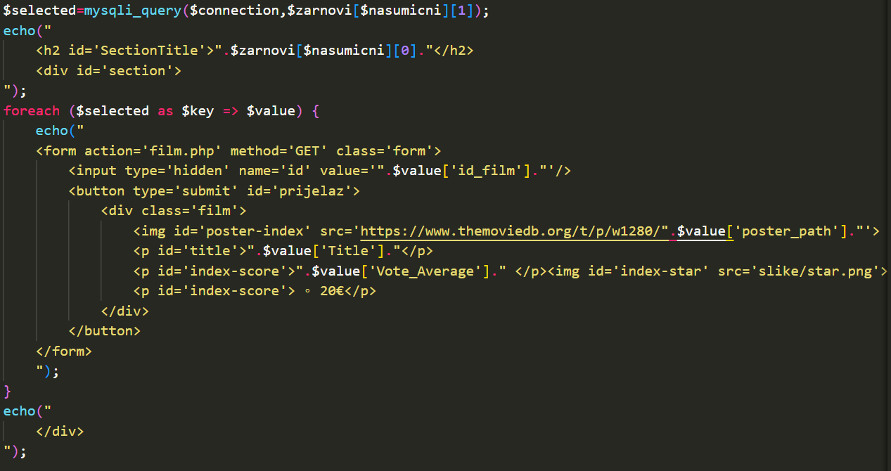

*Slika 10. Ispisivanje filmova*

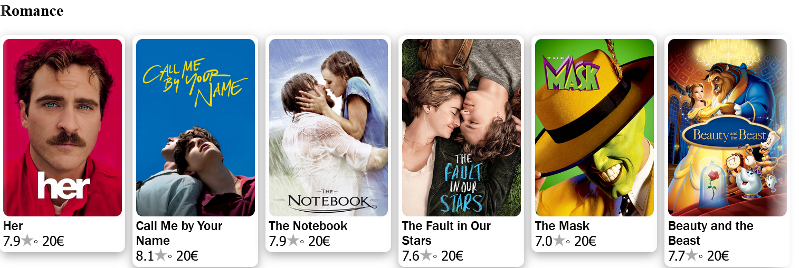

*Slika 11. Izgled sekcije*

Nakon izvršenog koda početna stranica ispunjena je sa svim kategorijama filmova u nasumičnom redoslijedu. Svaka od kategorija u sebi sadrži kartice filmova sa informacijama, klikom na kojih će korisnik biti odveden na stranicu za film.

## 3.4. Pretraživanje filmova

U gornjem desnom kutu stranice nalazi se *search-bar,* kojeg korisnik može koristiti kako bi pretraživao filmove iz baze. Search-bar sastoji se od polja za upisivanje, ikone koja služi kao gumb za pretraživanje i skrivenog polja koje sadrži informacije vezane za sortiranje rezultata.



*Slika 12. Search bar*

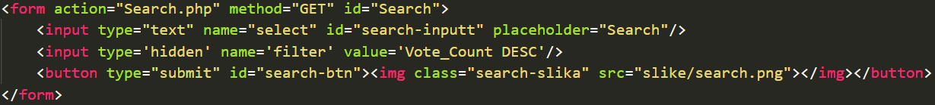

*Slika 13. Izgled search bar-a u kodu*

Prilikom klika na *search button* korisnik će biti prebačen na search.php stranicu gdje će rezultati njihove pretrage biti ispisani. Korisnikov uneseni upit biti će poslan na search.php stranicu koristeći ugrađenu GET funkciju, zajedno sa informacijama za sortiranje rezultata.

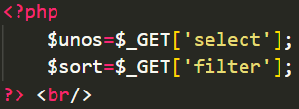

*Slika 14. Primanje poslanih rezultata*

Nakon što je korisnik unio pretragu, te informacije se šalju u bazu podataka. Korisnikov unos se uspoređuje uz imena filmova u bazi.



*Slika 15. Slanje pretraženog podatka u bazu*

Nakon što su podatci poslani u bazu, provjeravamo je li korisnikova pretraga vraćena s rezultatima. Ako nije tj. Ako korisnikov unos ne postoji u bazu, ispisuje se poruka da nema rezultata. Ako je unos vratio rezultati, ti filmovi biti će ispisani, kao i u prijašnjim dijelovima programa.

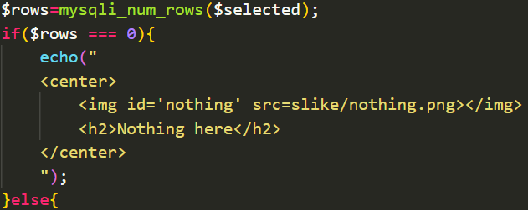

*Slika 16. Provjera rezultata*

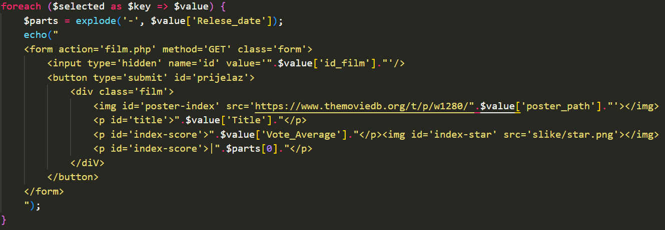

*Slika 17. Ispis pretraženih filmova*

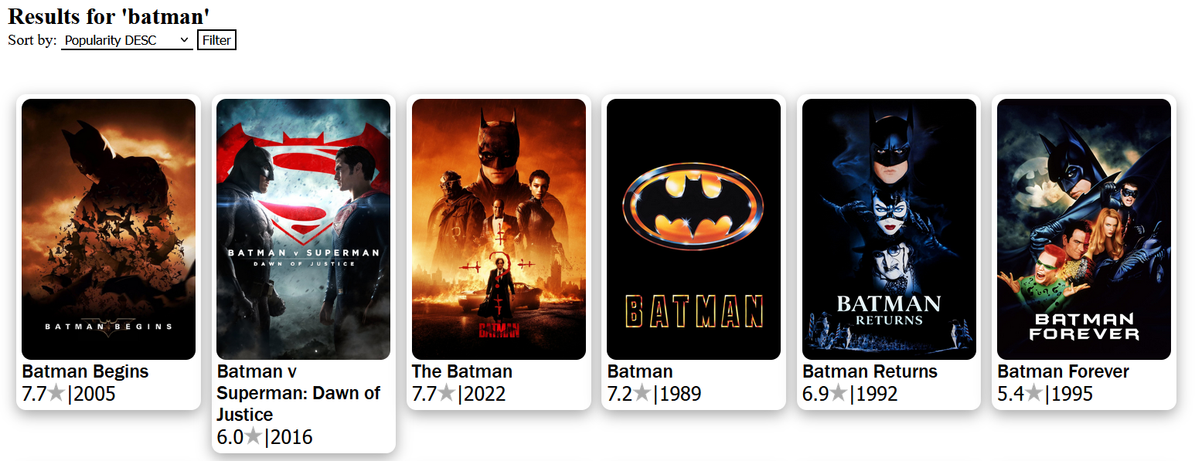

*Slika 18. Izgled pretraženih filmova*

## 3.4.1. Sortiranje rezultata

Prije ispisa filmova, prikazuje se birač za sortiranje dobivenih rezultata. U biraču korisnik može izabrati sortirati dobivene filmove po: Popularnosti (Broj ocjena), starosti, ocijenjenosti i abecedno. Opcije su prikazane u *dropdown* listi, te korisnik potvrđuje svoj odabir klikom na *button*.

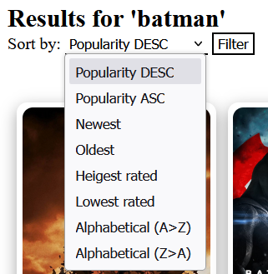

*Slika 19. Opcije sortiranja*

Nakon klika na button stranica će se osvježiti, te će korisnikov upit biti sortiran po odabranoj opciji. U kodu to se postiže korištenjem forme koja ponovo šalje podatke na Search.php stranicu, tako da se prijašnji kod ponovi, ali ovaj put s drugačijim sortiranjem.

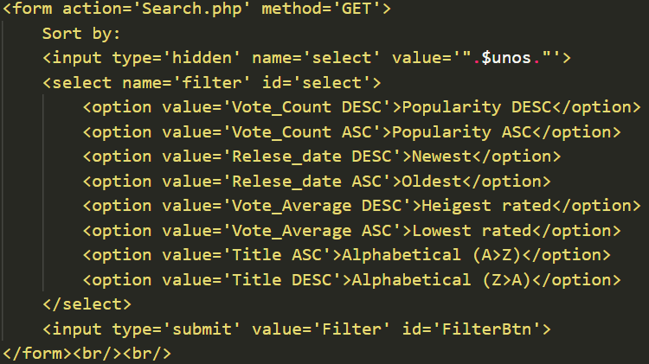

*Slika 20. Sortiranje u kodu*

# 4. Prikaz odabranog filma

Film.php je stranica projekta s najviše funkcija. Na njoj se prikazuju detaljne informacije o filmu, zajedno s opcijom kupnje tog filma. Stranica je prestupljena klikom na film u bilo kojem dijelu stranice. Tijekom prilaza na stranicu također se prosljeđuje id filma. Id je identifikator filma na koji je korisnik kliknuo.



*Slika 21. Izgled Film.php stranice*

## 4.1. Detaljni podatci odabranog filma

Funkcija film() je glavna funkcija stranice. Ona se koristi za dobivanje i ispisivanje svih podataka o filmu. Prvo unutar funkcije je poziv na API, ovaj put u API šalje se Id filma kako bi dobili sve potrebne informacije o filmu.

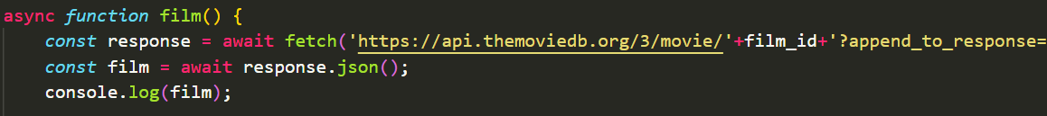

*Slika 22. Upit na film API*

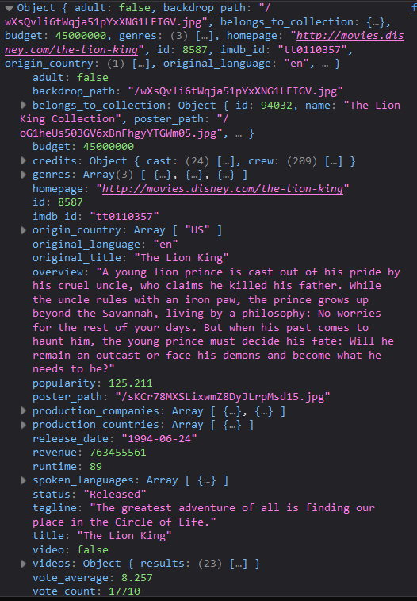

*Slika 23. Izgled informacija iz API-a*

Prije nego što možemo ispisati određene podatke moramo ih pretvoriti u oblik koji možemo koristiti, kao primjer, podatak relese_date dolazi u obliku punog datumo, dok nama treba samo godina. Podatke poput žanra, govorenih jezika, produkcijske kompanije, države i režisere filma, koji su u nizu, koristimo ugrađenu *map* funkciju kako bi mogli niz podataka ispisati u obliku *string*-a. Za podatke režiser i trailer koristimo filter funkciju kako bi dobili samo tražene rezultate iz širih kategorija. Ostali podatci su u obliku koji možemo koristiti.

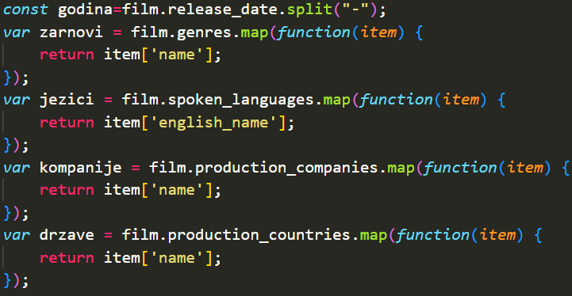

*Slika 24. Oblikovanje podataka*

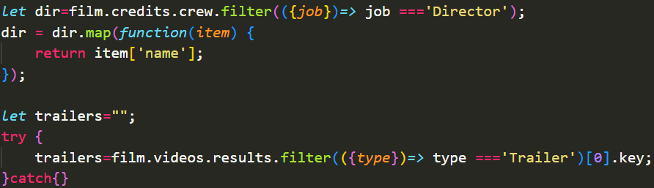

*Slika 25. Filtriranje podataka*

Nakon što su svi podatci obrađeni možemo ih ispisati u template koji se koristi za sve filmove.



*Slika 26. Izgled ispisanih podataka*

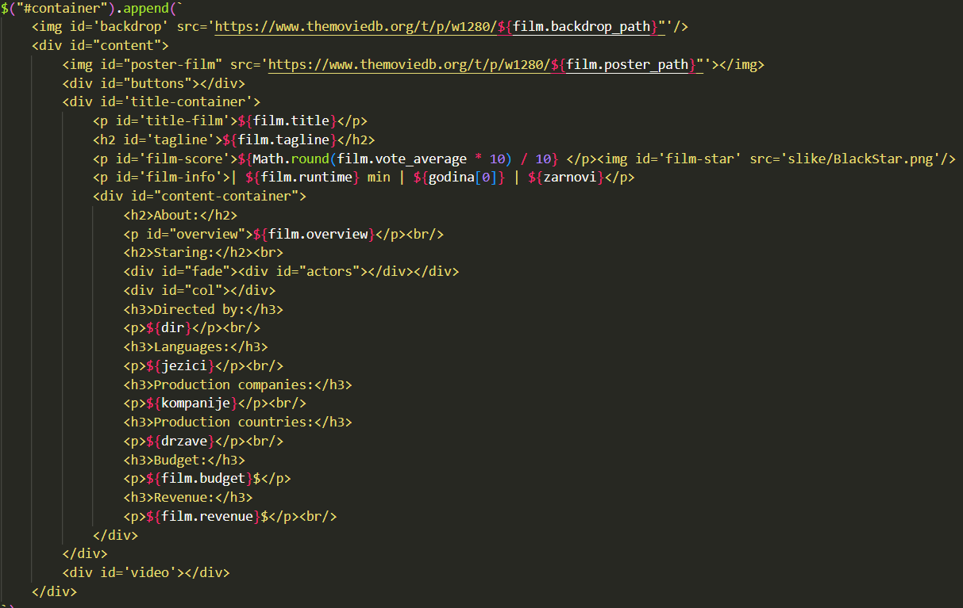

*Slika 27. Ispisivanje podataka po template-u*

## 4.2. Ispis glumaca

Sljedeći korak je ispis glumaca filma. Unutar API-a filma nalazi se podatak *credits.cast* u kojem su napisana imena i uloge svih glumaca tog filma te ostali podatci.

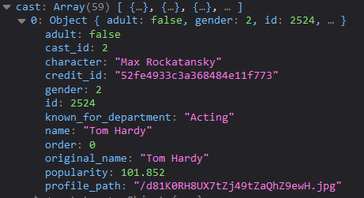

*Slika 28. Podatci o glumcu u API*

Za ispis glumaca koristi se for petlja koja se ponavlja onoliko puta koliko ima glumaca u filmu, kako bi bili ispisani podatci za svakog glumca. Za svakog glumca provjeravamo imaju li sliku u API-u, u slučaju da ju nemaju biti će korištenje prazna profilna slika. Podatci o glumcu ispisuju se po templateu unutar forme. Podatci su u formi kako bi klikom na karticu za glumca/ice korisnik prešao na stranicu tog glumca/ice.



*Slika 29. Ispis glumaca*

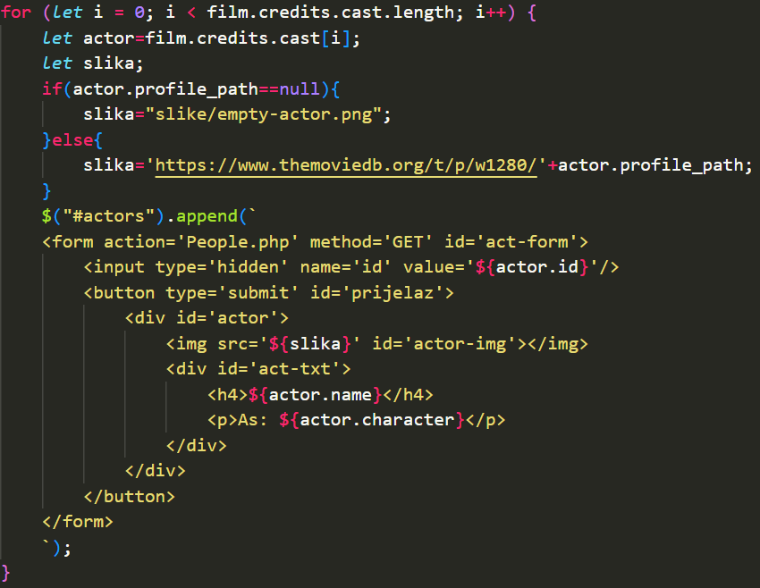

*Slika 30. Ispis glumac u kodu*

## 4.3. Ispis filmske kolekcije

Funkcija kolekcije koristi se za ispisivanje filmskih kolekcija. Kolekcija je skupina filmova koji su dio iste filmske franšize (npr. Svi Star Wars filmovi su dio Star Wars kolekcije). Ako je film dio kolekcije u API-u će se nalaziti objekt belongs_to_collectio koji u sebi sadrži ID kolekcije te osnovne informacije.

U kodu prvo provjeravamo je li film dio kolekcije, te ako je pozivamo funkciju kolekcija(). Unutar funkcije koristimo Id kolekcije da pozovemo API specifičan za tu kolekciju, koji sadrži detaljnije informacije o filmovima.

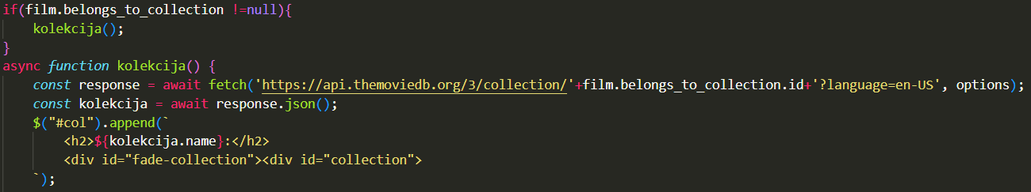

Slika 31. Početak funkcije kolekcija()

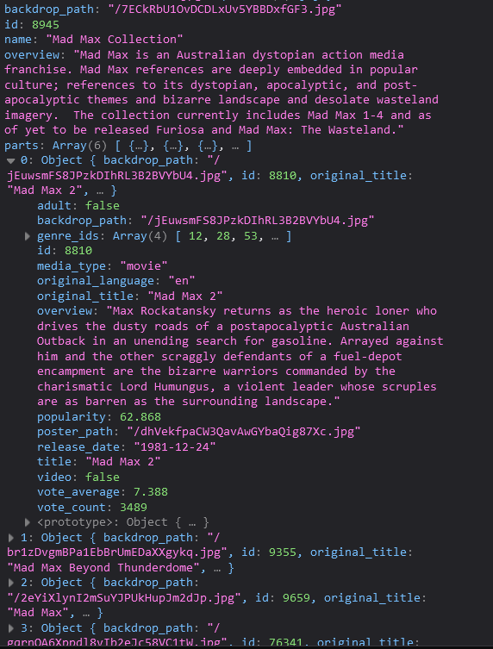

*Slika 32. Kolekcija API*

Prije nego što možemo ispisati filmove iz kolekcije moramo provjeriti godinu izlaska filma. Pošto kolekcije mogu sadržavati filmove koji još nišu izašli ili su tek najavljeni, moramo usporediti godinu izlaska filma s trenutnom godinom. Ako je godina izlaska filma veća od trenutne godine ili nepostojeće taj film neće biti prikazan na stranici.

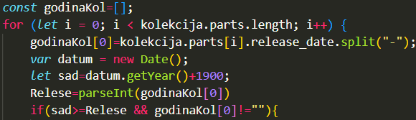

*Slika 33. Provjera godine izlaska filma*

Nakon što su sve informacije provjerene samo je ostalo ispisati filmove, na isti način kao i u prijašnjim dijelovima koda.

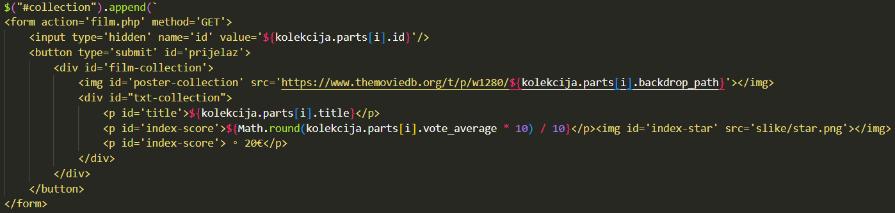

*Slika 34. Ispis kolekcije*

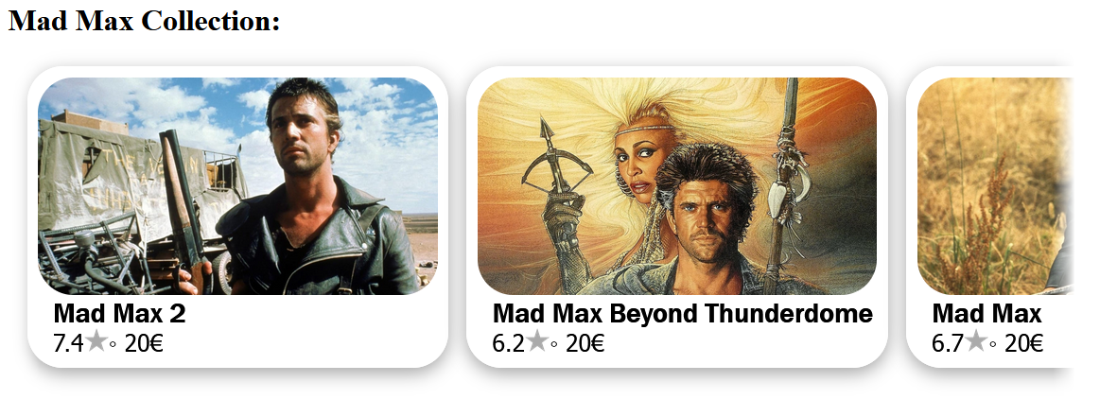

*Slika 35. Prikaz kolekcije*

## 4.4. Umetanje video trailera

Kako bi umetnuli trailer prvo provjeravamo ima li film trailer u API-u. Ako film nema trailer onda se button za trailere neće prikazati, a ako ima biti će prikazan ali će sam video biti skriven. Video traileri prikazuju se klikom na trailer button, te se zatvara klikom na x button.¸

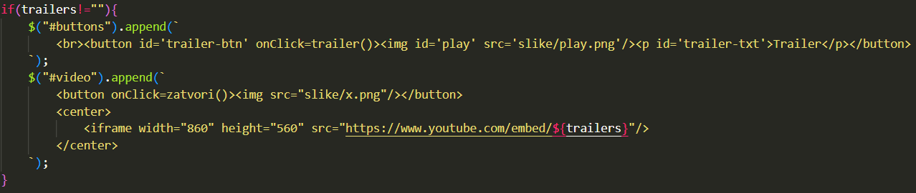

*Slika 36. Ispisivanje trailer-a*

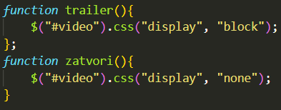

*Slika 37. Prikaz i skrivanje videa*

**

*Slika 38. Trailer button*

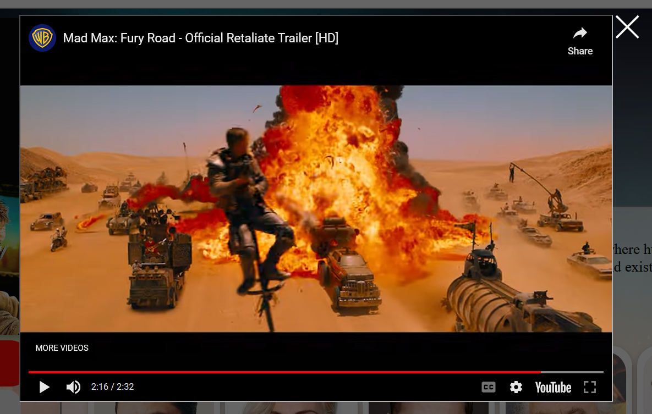

*Slika 39. Prikaz video trailera*

# 5. Detaljni podatci glumca

Stranica peopla.php koristi se za detaljno prikazivanje podataka o glumcima. Stranica se pristupa klikom na karticu glumca na film.php stranici. Na stranici prikazuju se osobne informacije o glumcu, te uloge koje su oni igrali.

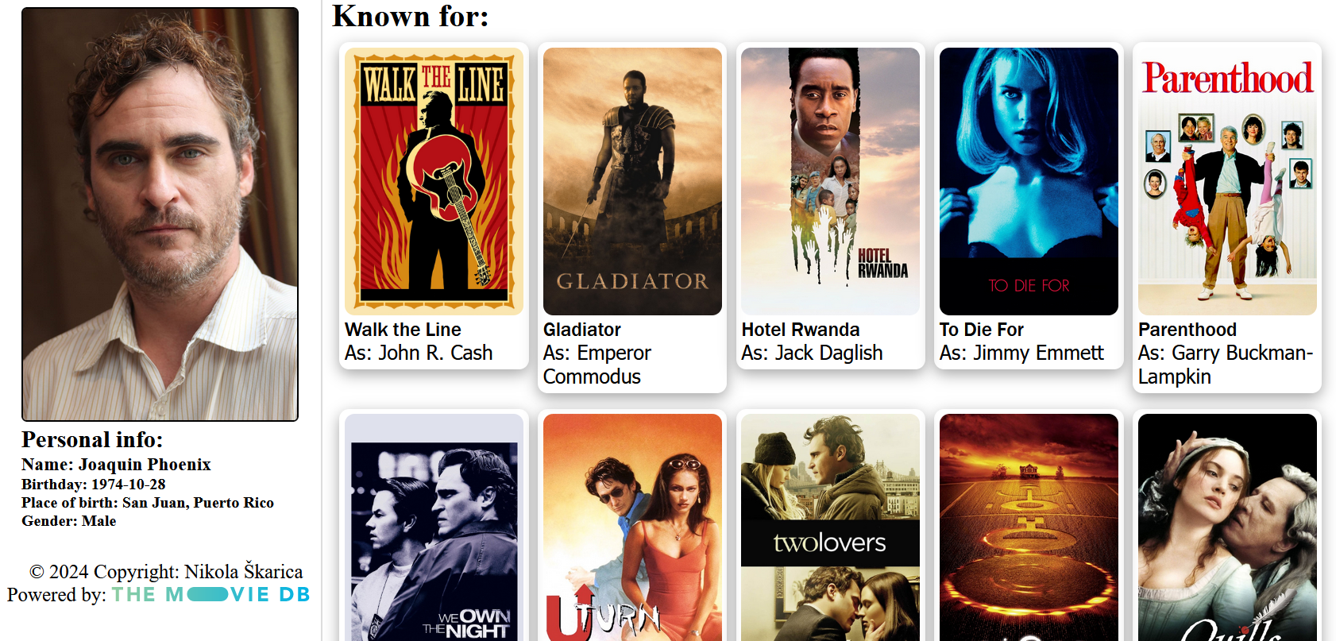

*Slika 40. Izgled stranice glumca*

Tijekom prelaska na stranicu glumca šalje se Id glumca, koji se dalje prosljeđuje na API. U API sadržane su informacije o glumcu i njihovim ulogama. Nakon što smo dohvatili podatke obrađujemo one koji su potrebni, kao spol glumca i profila slika, te ih onda ispisujemo. Nakon ispisa osobnih podataka glumca ispisujemo filmove u kojima su oni glumili.



*Slika 41. Dohvaćanje glumaca iz API-a*

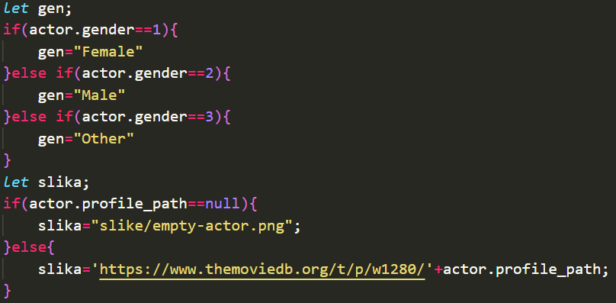

*Slika 42. Obrada podataka glumca*

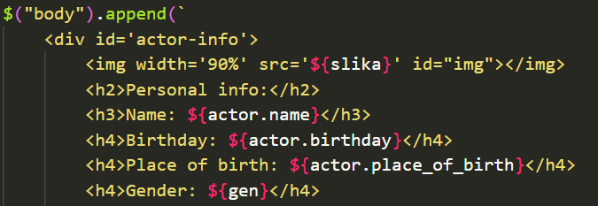

*Slika 43. Ispis podataka glumca*

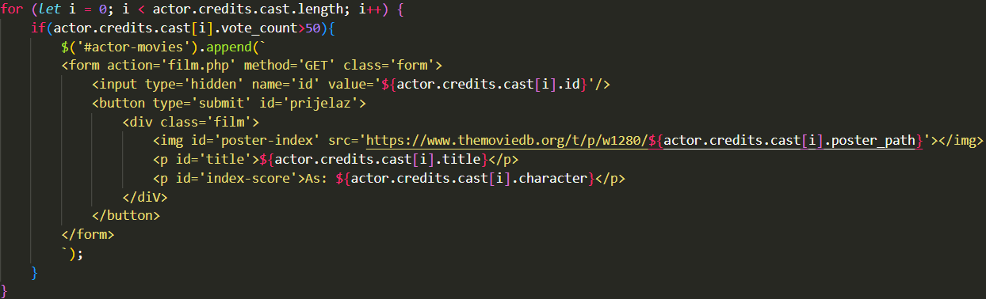

*Slika 44. Ispis filmova glumca*

# 6. Login i Profil

Klikom na profil ikonu u gornjem desnom kutu programa korisnik prelazi na stranicu za prijavu ako nisu već prijavljeni, ili na stranicu za njihov profil ako jesu. Stranica za login sastoji se od dva dijela: forma za registraciju i forma za prijavu.

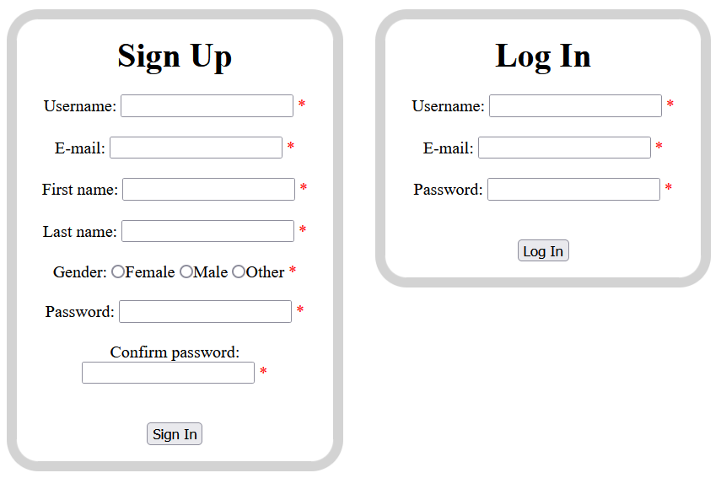

*Slika 45. Izgled login formi*

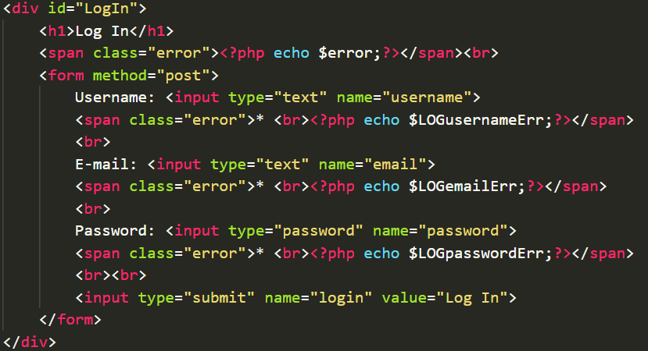

*Slika 46. Izgled login forme u kodu*

Korisnički podatci spremaju se u bazu users, koja se sastoji od stupaca: *korisnik_id, username, email, name, lastName, gender i password.*

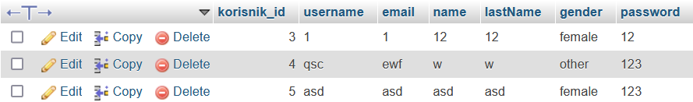

*Slika 47. Tablica users*

## 6.1. Registracija

Registracija se koristi za kreiranje novih korisničkih računa. Forma za registraciju sastoji se od polja sa unos: korisničkog imena, e-maila, prvog imena, prezimena, spola, lozinke i potvrdnije lozinke, te *button*-a. Prilikom klika na button provjerava se ispravnost podataka tj. jesu li uneseni svi podatci, u slučaju usernamea i emaila postoje li ti podatci već u bazi, te jesu li obe lozinke iste. U slučaju da dođe do greške biti će ispisan error. Ako su svi podatci uneseni točno korisnik će biti ulogiran i njegovi podatci biti će spremljeni u bazu.

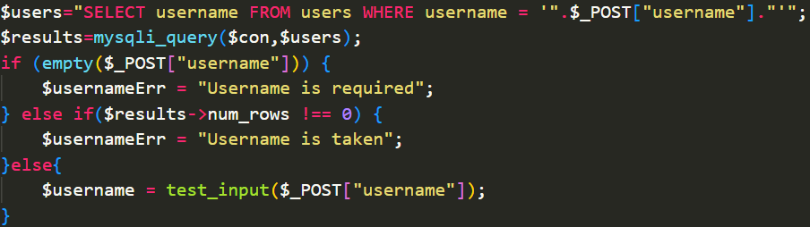

*Slika 48. Provjera unesenog podatka*

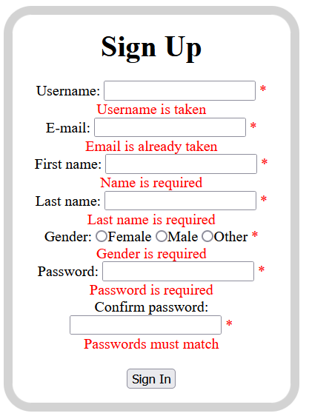

*Slika 49. Ispis grešaka pri unosu*

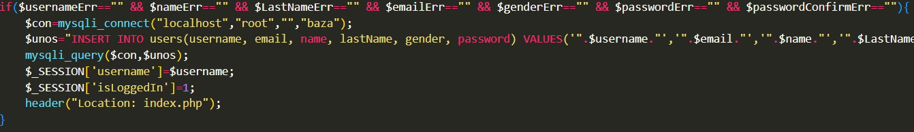

*Slika 50. Unos podataka u bazu*

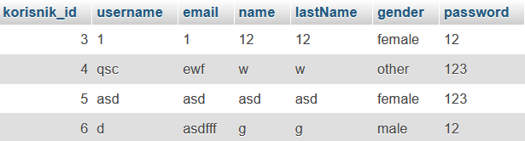

*Slika 51. Baza podataka ispunjena s korisnicima*

## 6.2. Prijava

Prijava korisnika radi na isti način kao i registracija, jedina razlika je da se umjesto unošenja podataka u bazu, provjerava postoje li podatci već u bazi. Ako su uneseni podatci točni, korisnik će biti prijavljen, te će biti vraćen na početnu stranicu. Prijava je napravljena korištenjem sesije tako da korisnik ostane prijavljen.

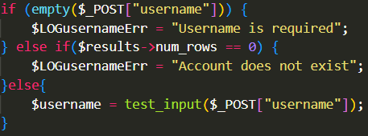

*Slika 52. Provjera unesenih login podataka*

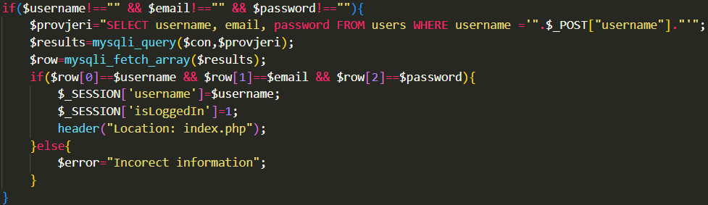

*Slika 53. Prijava korisnika.*

## 6.3. Profil korisnika

Profil korisnik je stranica kojoj korisnik može pristupiti nakon što su prijavljeni. Pristupa se klikom na profil *button* u gornjem desnom kutu. To je isti *button* na koji kliknemo da bi došli do stranice za prijavu. Putanja na koju *button* vodi određena je sesijom. Ako je korisnik prijavljen vodit će na profil stranicu, ako ne na stranicu za prijavu.

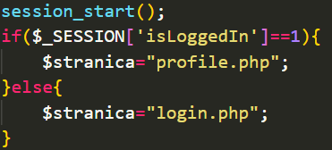

*Slika 54. Putanja profile buttona*

Na profilnoj stranici ispisan je korisnik username, zajedno s *buttonom* sa odjavu. Odjava radni na način da obrne stanje sesije. Ispod informacija o korisniku ispisani su filmovi koje je korisnik kupio, ako korisnik nema kupljenih filmova biti će ispisano da korisnik nema kupljena filmove.

Kupljeni filmovi mogu biti sortirani kao i filmovi na pretrazi, te se ispisuju na isti način.

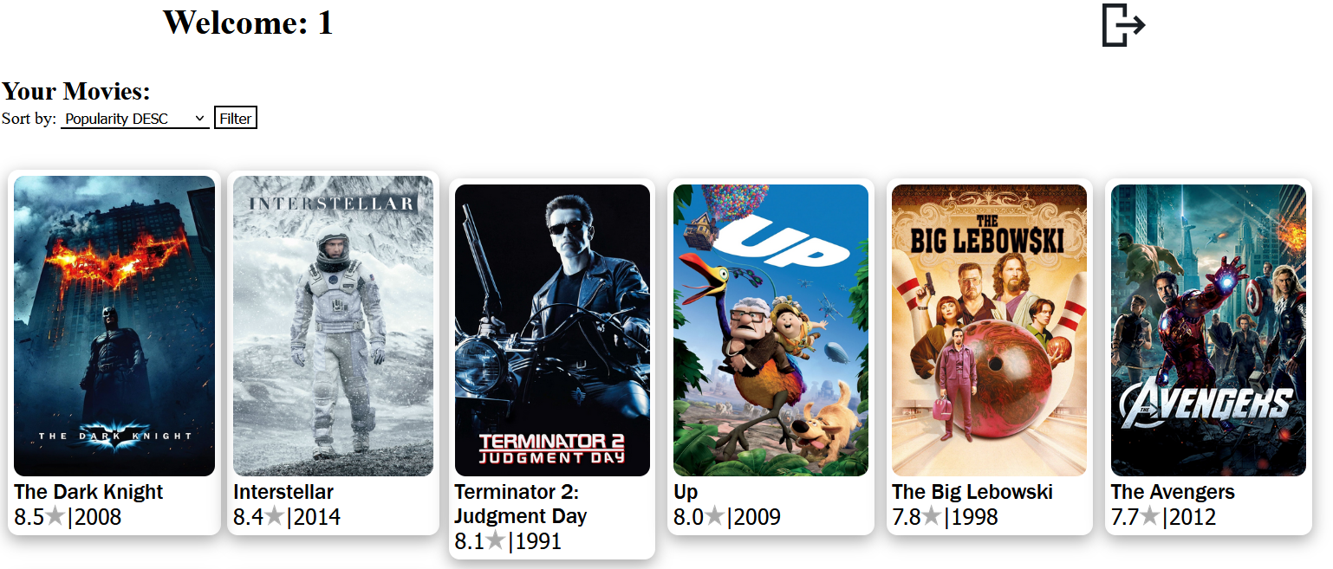

*Slika 55. Izgled profil stranice*

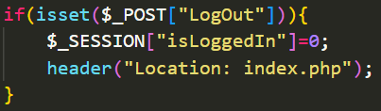

*Slika 56. Odjava korisnika*

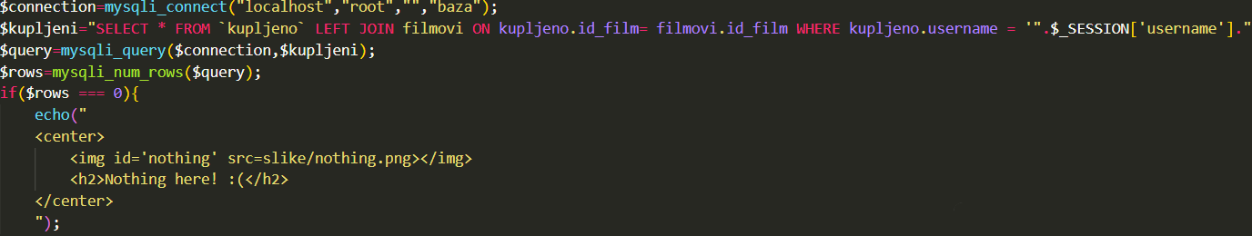

*Slika 57. Provjera kupljenih filmova.*

# 7. Kupnja filmova

Zadnji dio izrade projekta je omogućiti korisniku kupovanje filmova. Filmovi se kupuju preko *buy button*-a koji se nalazi na stranici filma. *Button* će biti prikazan samo ako taj film postoji u bazi, jer ga inače korisnik neće moči kupiti.



*Slika 58. Buy button*

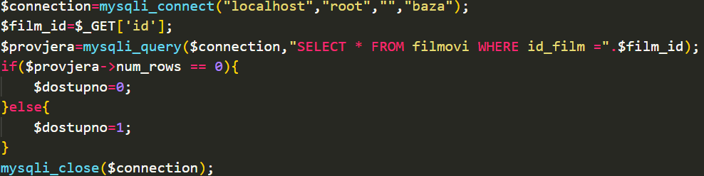

*Slika 59. Provjera jeli film u bazi*

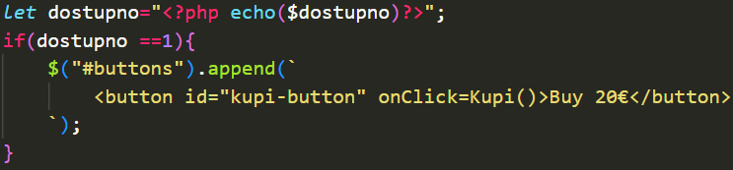

*Slika 60. Ispis buy button-a*

Prilikom klika na *button* pokreće se Kupi() funkcija. Prvo se provjerava jeli korisnik prijavljen, ako nije ispisat će mu da mora biti prijavljen, ako je izvršava se ostatak koda. U nastavku nalazi se Ajax funkcija, koja šalje Id filma u Provjeri.php file. Unutra se provjeri jeli korisnik već kupio taj film. Ukoliko je film već kupljen, to će biti ispisano.

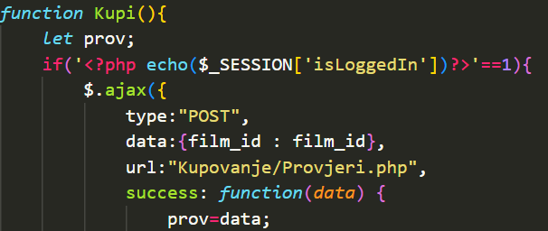

*Slika 61. Početak funkcije Kupi()*

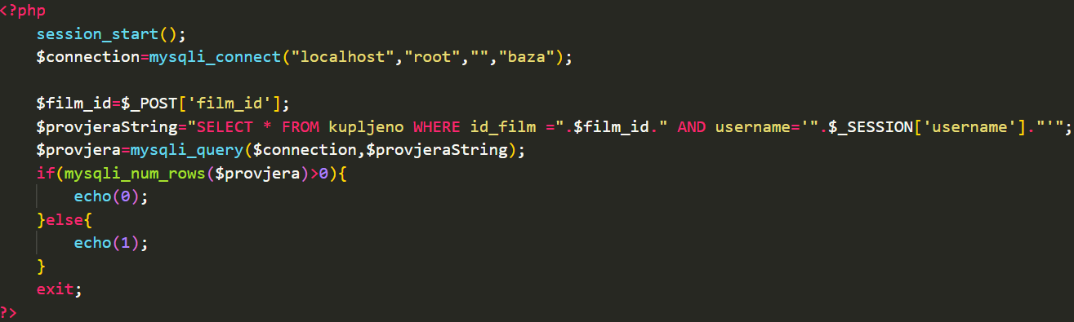

*Slika 62. Provjera kupljenosti filma*

Ako korisnik nije kupio film prikazuje se dialog koji pita korisnika da potvrdi kupnju filma. Dialog sadrži dva *button*-a, prvi je potvrda kupovanja filma, a drugi služi kao završetak procesa kupovanja filma. Ako korisnik odluči potvrditi kupnju filma pokreće se još jedna Ajax funkcija, koja šalje Id filma u kupi.php. Unutar kupi.php fila Id filma i korisnikov *username* spremaju se u tablicu kupljeno u bazi.



*Slika 63.* *Potvrdi dialog*

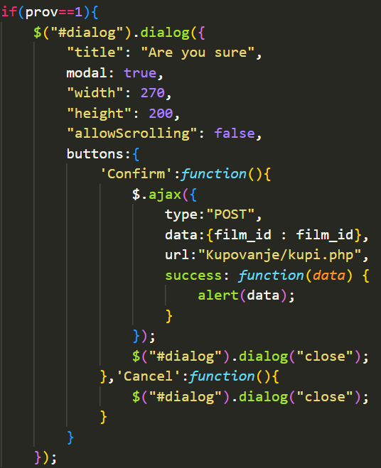

*Slika 64. Dialog u kodu*

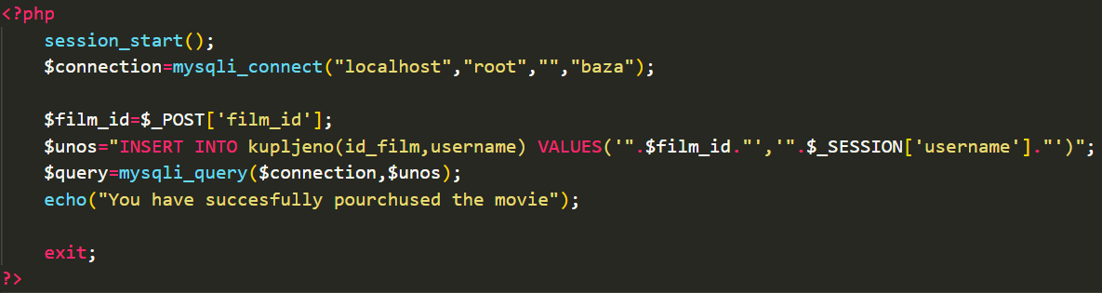

*Slika 65. Kupi.php*

S ovim korisnik je uspješno kupio film. Kupljeni filmovi ispisuju se na profil stranici.

# 8. Zaključak

Kao zaključak ovog završnog rada, izrada ovakvog sučelja predstavljala je izazov zbog potrebe za pružanjem bogatog korisničkog iskustva i funkcionalnosti.

Kroz primjenu tehnologija HTML-a, CSS-a, JavaScript-a i PHP-a, uspješno je razvijeno web sučelje koje omogućava korisnicima pretraživanje, pregledavanje i kupovinu filmova putem interneta. Kroz ovaj završni rad steklo se dublje razumijevanje procesa izrade web sučelja temeljenog na navedenim tehnologijama, kao i njihovu primjenu u industriji filmskog prikazivanja.

Ovaj rad može poslužiti kao inspiracija i koristan izvor informacija za sve zainteresirane za slične projekte te doprinijeti daljnjem napretku u domeni web razvoja.